En undersøgelse af arkivvæsnets
formidlingsmæssige udvikling

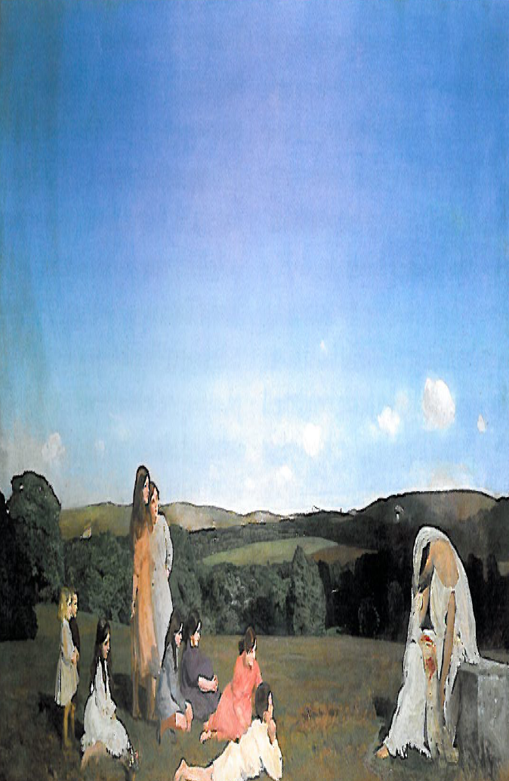
”Clio and the Children” af Charles Sims, 1915. (Kilde: ”Historie – livsverden og fag” af Bernard Eric Jensen, 2003)

Af: Anna Vichit Petersen
Vejleder: Michael F. Wagner
Afleveringsdato: 15. december 2009

